Категория детей | Дети с умственной отсталостью(интеллектуальными нарушениями)
Год обучения | Третий
Форма работы | Подгрупповая
Заключение ПМПК | Нарушение поведения, сенсорно-перцептивных, мнемических, интеллектуальных процессов. Нарушение устной и письменной речи.  Рекомендовано обучение по адаптированной общеобразовательной программе для обучающихся с умственной отсталостью (интеллектуальными нарушениями)
Заключение ПМПк | Системное недоразвитие речи легкой степени.

Обоснование темы занятия «Дифференциация предлогов «над», «под»
Занятия с логопедом в специальном (коррекционном) образовательном учреждении решают, в том числе, задачи, направленные на формирование грамматически правильной связной речи, которая невозможна без умения правильно употреблять предлоги.
Тема «Предлоги» в календарно-тематическом планировании, составленном на основе авторской программы Шевченко Л.Е. «Планирование работы учителя-логопеда специальной (коррекционной) школы» - Армавир: АФГОУ ККИДППО, 2011г., изучается в разделе «Слово» со второго класса и преследует решение следующих задач:
-учить воспринимать предлоги, как отдельное слово;
-правильно употреблять предлоги в речи и писать отдельно от слова, к которому они относятся;
-упражнять в правильном выборе слова существительного после предлога.
На изучение этой темы в 3 классе отводится 12 часов. В том числе на изучение темы
«Дифференциация предлогов «над», «под» - 2 часа.
Обоснование цели, задач.
Поставленная цель и задачи соответствует календарно-тематическому планированию логопедических занятий в коррекционной школе и содержанию АООП начального образования для детей с интеллектуальными нарушениями.
При постановке задач были учтены индивидуальные особенности обучающихся, степень усвоения программы по логопедическим занятиям.
Обоснование содержания
Содержание занятия разработано на основе авторской программы Шевченко Л.Е. «Планирование работы учителя-логопеда специальной (коррекционной) школы» - Армавир: АФГОУ ККИДППО, 2011г.
Используемая литература при разработке занятия:
1. Т.Г. Визель Нарушение чтения и письма у детей дошкольного и младшего школьного возраста.
2. Учебно-методическое пособие. Москва - 2005 г., И.Н. Садовникова Нарушение письменной речи у младших школьников.- М., 1997г.
Обоснование используемых методов и приемов
Форма проведения занятия – подгрупповая.
Использованные методы:
-объяснительно-иллюстративный (приемы: объяснения, мультимедийная презентация, схемы, манипуляция предметами);
- репродуктивный метод (прием: многократное повторение);
-метод стимулирования и мотивации учебно-познавательной деятельности (приемы: дидактические игры, словесная похвала, элементы проблемной ситуации);
-авансирование на успех (приемы: создание атмосферы доверия, обращение по имени, поглаживание, сопереживание, четкая инструкция, совет как выполнить планируемое, оценивание отношение ребенка к деятельности);
-метод контроля и самоконтроля (приемы: фронтальный опрос, письменное самостоятельное задание).
Используемые методы и приемы обусловлены особенностями детей с интеллектуальной недостаточностью. У таких детей наблюдается заторможенность восприятия, ограниченность объема восприятия, расстройство избирательности восприятия, трудность пространственно- временного восприятия. У детей с интеллектуальными нарушениями недостаточно сформированы мыслительные процессы, плохо развито произвольное запоминание, нарушены все стороны речи, малая устойчивость внимания, трудности в распределение и переключаемости внимания, недоразвитое произвольное внимание, отсутствие критичности, низкая познавательная активность.

Тема: «Дифференциация предлогов НАД, ПОД».
Цель
Учить детей различать предлоги «над» и «под», уточнить их пространственное значение.
Задачи.
Коррекционные:
-устранение и предупреждение ошибок при употреблять предлогов «над», «под» с существительными в творительном и винительном падеже;
-устранение и предупреждение ошибок при написании предлогов со словами;
-устранение и предупреждение ошибок в употреблении предложно-падежных конструкций.
Развивающие:
-развитие зрительно-пространственных представлений;
-развитие умения понимать смысловое значение предлогов «над», «под»;
-развитие фонематического слуха;
- развитие звукового анализа;
-развитие правильного выдоха;
-развитие умения отвечать на вопрос полными предложениями;
-развитие артикуляционной и мелкой моторики;
- развитие общей моторики;
- развитие умения координировать речь с движением;
- развитие творческого воображения.
Образовательные:
-формирование умения правильного употребления предлогов в речи;
- формирование умения составлять предложения, отвечая на вопросы с опорой на картинку;
- формирование умения составлять предложения полные ответ на вопросы;
- формирование умения составлять предложения из слов, данных в нужной форме с опорой на картинку.
Воспитательные:
-воспитания самостоятельности при выполнении задания, активность при ответах на вопросы;
-воспитание объективности при осуществлении самооценки.
Базовые учебные действия.
Личностные: осознание себя как ученика, заинтересованного посещением школы.
Регулятивные: активно участвовать в деятельности, контролировать свои действия.
Познавательные: пользоваться знаками, символами, предметами – заместителями.
Коммуникативные: слушать и понимать инструкцию к учебному заданию в разных видах деятельности.

Педагогические технологии.
Игровые технологии: дидактические игры с мячом, разгадывание загадок, инсценировка стихотворения (речь с движением).
Здоровьесберегающие технологии: смена динамических поз, элементы самомассажа, пальчиковая гимнастика, артикуляционная гимнастика.
ИКТ : мультимедйная презентация.
Проблемное обучение: элементы проблемной ситуации.
Методы обучения
Объяснительно-иллюстративный, репродуктивный метод, метод стимулирования и мотивации учебно-познавательной деятельности, метод контроля и самоконтроля.
Приемы:
-приемы, направленные на активизацию познавательной деятельности учащихся, развитие письменной и устной речи:
-использование дидактических игр,
-авансирование на будущий успех,
-дифференцированное задание,
-индивидуальные задания,
-использование наглядных пособий при ответе,
-использование опор, схем.
Оборудование: зеркала, презентация, геометрические фигуры, карточки, схемы предлогов, мяч, конверт с письмом от Незнайки, карточки с изображением солнышка и тучки.
Ход занятия.
- Организационный момент.
Задача: настроить обучающихся на работу.
Здравствуйте, ребята.
Сядем ровно,
Все в порядке:
Ручки и в углу тетрадки.
Заниматься вы готовы?
Ваши глазки? Поморгаем. Раз, два три четыре, пять.
Ваши ушки? Вниз потянем, потихоньку.
Их потрем, а потом мы их погладим.
Ну а губки, язычки?
В зеркало скорей смотри.

- Артикуляционная гимнастика.
Задача: развитие артикуляционной моторики.
Общий комплекс артикуляционной гимнастики с опорой на презентацию.

- Дыхательная гимнастика.
Задача: развитие правильного выдоха.
Вдох полуоткрытым ртом и поем длинную песенку «А А А А.», «А У А У», «А У И А У И» « А О У И Э» .

- Работа по теме занятия.
Сообщение темы занятия.
Учитель-логопед.
-Ребята, сегодня мы с вами продолжаем говорить о маленьких, но таких важных словах, которые помогают нам понять, где находится предмет, или в какую сторону он движется.
Как называются эти маленькие слова?
Ответы детей.
-Предлоги.
(слайд 1)

Актуализация знаний.
Учитель-логопед.
-С какими предлогами мы познакомились с вами на прошлых занятиях?
Ответы детей.
-В, из, на, с, у, к, от.

Игра с мячом «Закончи предложение»
Задачи: закрепление умения употреблять изученные предлоги в речи, правильного употребления предложно-падежных конструкций.
Учитель-логопед кидает мяч ребенку, начиная предложение, обучающиеся заканчивают предложение.
Цветы стоят (в вазе).
Дети вышли (из класса).
Машина отъехала (от дома).
Мальчик зашел (в магазин).
Петя подошел (к дому).
Кот лежит (на диване).
Листья падают (с деревьев).
Хвост есть (у кошки).

Работа по теме занятия.
Учитель-логопед.
-Посмотрите на экран. Это схемы предлогов, с которыми мы познакомимся на занятии.
(слайд 2)
Элементы проблемной ситуации.
Задачи: развитие зрительно-пространственных представлений; развитие умения понимать смысловое значение предлогов «над», «под».
Учитель-логопед.
-Ребята, как вы думаете, какой предлог изображен на этой схеме?
Логопед показывает на схему предлога НАД.
Ответы детей.
-НАД.
Учитель-логопед.
-Правильно, если предмет находится выше другого предмета, мы употребляем предлог НАД.
-Ребята, как вы думаете, а какой предлог изображен на этой схеме?
Логопед показывает на схему предлога ПОД.
Ответы детей.
-ПОД.
Учитель-логопед.
-Верно, если предмет находится ниже другого предмета, используется предлог ПОД.
Сегодня на занятии мы будем работать с предлогами НАД и ПОД.

Составление предложений с опорой на картинку.
Задачи: развитие зрительно-пространственных представлений; развитие умения понимать смысловое значение предлогов «над», «под»; развитие правильного употребления предлогов в речи; формирование умения составлять предложения, отвечая на вопросы с опорой на картинку.
Логопед обращает внимание детей на картинки (презентация) и предлагает детям составить предложения, обращая внимание на то, что по одной картинке можно составить предложения с разными предлогами. Учитель-логопед задает вопросы.
Картинка №1 (слайд 3) Вопросы: Что висит над столом? Что стоит под лампой?
Ответы детей.
- Лампа висит над столом.
- Стол стоит под лампой.
Картинка №2 (слайд 4) Вопросы: Что летит над облаками? Что проплывает под самолетом?
Ответы детей.
- Самолет летит над облаками.
- Облака проплывают под самолетом.
Учитель-логопед.
-Молодцы, вы хорошо справились с заданием.

Разгадывание загадок. Составление полных предложений ответов на вопросы со словами-отгадками.
Задачи: развитие зрительно-пространственных представлений; развитие умения понимать смысловое значение предлогов «над», «под»; развитие правильного употребления предлогов в речи; формирование умения составлять предложения, полные ответы на вопросы.
Вот уж чудо так уж чудо,
И взялось оно откуда?
Я смотрюсь в него всегда,
Ну а вижу лишь себя. (зеркало)
Учитель-логопед.
-Посмотрите, ребята, над чем висит зеркало?
Учитель-логопед обращает внимание детей на настенное зеркало.
Ответы детей.
-Зеркало висит над креслом.

Она висит без дела днем
А ночью освещает дом. (лампа)
Учитель-логопед.
-Над чем висят лампы?
Учитель-логопед обращает внимание детей на лампы, висящие над зеркалом.
Ответы детей.
-Лампы висят над зеркалом.

Он забавный и смешной
Вместе прыгает со мной.
Ловко прыгает, как зайчик
Полосатый, круглый ….(мячик)
Учитель-логопед.
-Положите мячик под стул. Где лежит мячик?
Учитель-логопед обращает внимание детей на мяч, лежащий под стулом.
Ответы детей.
- Мяч положили под стул.

Зверь забавный сшит из плюша
Есть и лапы, есть и уши.
Меду зверю дай немного
И устрой ему берлогу.(плюшевый мишка)
Учитель-логопед.
-Посадите мишку под стул. Где сидит мишка?
Учитель-логопед обращает внимание детей на мишку, сидящего под стулом.
Ответы детей.
-Мишка сидит под стулом.

Под обложкой клеточки,
Тоненькие сеточки
Чтоб примеры записать,
Ученик открыл…(тетрадь)
Учитель-логопед.
Учитель-логопед обращает внимание на тетрадь, лежащую под книгой.
Где лежит тетрадь?
Учитель-логопед обращает внимание детей на тетрадь, лежащую под книгой.
Ответы детей.
-Тетрадь лежит под книгой.
Учитель-логопед.
- Какой предлог помог нам это сделать?
Ответы детей.
- Предлог НАД.

Физкультминутка.
Задачи: развитие общей моторики, умения координировать речь с движением, творческого воображения.
Учитель-логопед.
Сейчас мы отправимся с вами на прогулку. Встали около своих парт. Мы оказались на природе.

Солнышко свети над нами! (руки вскидываем вверх)
Дуй, ты ветер, над полями! (покачивание деревьев на ветру)
Вот над нами облака.(показываем очертания облаков)
Вон, под облаком гора.(показываем очертания горы)
А над полем кружит птица. (имитируем полет птицы)
Под кустом сидит волчица. (сели на корточки)

Прогулялись. Принимаемся за задания.

Дидактические игры с геометрическими предметами.
Задачи: развитие зрительно-пространственных представлений; развитие умения понимать смысловое значение предлогов «над», «под»; развитие правильного употребления предлогов в речи.
Учитель- логопед, проговаривая свои действия, располагает круг под квадратом. Обучающимся предлагается по очереди расположить геометрические фигуры согласно устной инструкции. Ребята по очереди выходят к доске и располагают геометрические фигуры по заданию логопеда. Ребенок вешает геометрическую фигуру, проговаривая свои действия.
«Повесь, как я скажу» (синий квадрат под красный квадрат, желтый квадрат над красным кругом …)

Актуализация знаний.
Работа над словом.
Задачи: развитие фонематического слуха, звукового анализа.
Логопед оставляет на доске зеленый квадрат, красный круг, синий квадрат, красный круг.
Это – схема слова.
Учитель-логопед.
-Ребята, это - схема слова. Нам нужно с вами это слово отгадать.
Как вы думаете, какой первый звук?
Ответы детей.
Мягкий согласный.
Учитель-логопед.
Он стоит первым в слове лейка.
Ответы детей.
- Звук ЛЬ.
На доску вывешивается буква Л.
Учитель-логопед.
-Второй звук?
Учитель-логопед обращает внимание детей на схему слова.
Ответы детей.
-Гласный.
Учитель-логопед.
-Он стоит первым в слове ирис.
Ответы детей.
- Звук И.
На доску вывешивается буква И.
Учитель-логопед.
Третий звук?
Учитель-логопед обращает внимание детей на схему слова.
Ответы детей.
-Твердый согласный.
Учитель-логопед.
-Он стоит первым в слове сыр.
Ответы детей.
- Звук С.
На доску вывешивается буква С.
Учитель-логопед.
Четвертый звук?
Учитель-логопед обращает внимание детей на схему слова.
Ответы детей.
-Гласный.
Учитель-логопед.
-Он стоит первым в слове арбуз.
Ответы детей.
- Звук А.
На доску вывешивается буква А.
Учитель-логопед.
-Какое слово у нас получилось?
Ответы детей.
-Лиса. (слайд 5)
Учитель-логопед.
Делим хлопками слово лиса на слоги.
-Сколько слогов в слове, куда падает ударение?
Ответы детей.
- Два слога, ударение падает на звук А.

Пальчиковая гимнастика с шариками Су-Джок.
Задачи: развитие мелкой моторики, умения координировать речь с движением, творческого воображения.
Шла по лесу черепаха
И дрожала вся от страха.
(дети катают шарик между ладоней)
-Кусь, кусь, кусь, кусь,
(шарик между пальцами, сжимаемыми в щепотку, ритмично перекладывается из руки в руку)
Я лису, ох, не боюсь.
(катают шарик между ладонями)

Работа с деформированным предложением.
Задача: формирование умения составлять предложения из слов, данных в нужной форме с опорой на картинку.
На экране появляются слова, из которых надо составить предложение.
Учитель-логопед
Беседа.
Ребята, из чего состоит предложение?
Ответы детей.
-Предложение состоит из слов.
Учитель-логопед.
Учитель –логопед приводит пример: яблоко, ползет, телевизор.
Я произнесла слова, то, что я произнесла, будет ли являться предложением?
Ответы детей.
-Нет.
Учитель-логопед.
Почему?
Ответы детей.
-Не понятно о чем говорится.
Учитель-логопед.
-Все верно. В предложении должно обязательно о чем-либо или о ком - либо говориться. Слова в предложении должны располагаться в правильном порядке.
Незнайка решил составить предложения по картинке, но совсем запутался. Давайте, поможем ему. (слайд 6)
Ребята, нужно поменять местами слова так, чтобы получилось предложение.
Сидит, под, лиса, березой.
Над, плывет, березой, облако.
Составление предложений из данных слов в нужной форме.(слайд 7)

Работа в тетради.
Задача: устранение и предупреждение ошибок при написании предлогов со словами.
Учитель-логопед.
-Молодцы! Вы правильно составили предложения.
О ком говорится в первом предложении?
Ответы детей.
-О лисе.
Учитель-логопед.
О чем говорится во втором предложении?
Ответы детей.
-Об облаке.
Учитель-логопед.
Считаем количество слов в предложениях. Называем первое слово, третье, второе, четвертое в каждом предложении. Вспоминаем правила. Проговаривается, что начало предложения пишем с большой буквы, в конце предложения мы ставим точку, все слова в предложении пишутся раздельно. Обращается внимание на то, что предлог это маленькое слово и пишется с другими словами раздельно. Предлоги в тетради обводим.(слайд 8)
Учитель-логопед.
-Ребята, откройте тетради, запишите число.
Спишите первое предложение в тетрадь.
Запись данных предложений в тетрадь. Обводим предлоги под, над .
Обучающимся, закончившим работу раньше других, предлагается списать в тетрадь второе предложение. Учитель-логопед, подходит к каждому ребенку, проверяя правильность написания в тетради.

Игра «Исправь ошибку». (слайд 9)
Задачи: развитие умения понимать смысловое значение предлогов «над», «под»; развитие правильного употребления предлогов в речи.
Учитель-логопед.
-Ребята, Незнайка прислал нам письмо. Но он не уверен, что все в этом письме написано правильно. Давайте поможем незнайке найти и исправить ошибки.
«Я переехал в новый дом, но не знаю, как правильно нужно расставить предметы. Вот, что у меня получилось:
Под столом портрет,
Над столом – табурет.
Под кроватью картинка,
Над кроватью ботинки
Под тумбочкой зеркало
А мячик над креслом».
Дети исправляют ошибки.

Работа с карточками.
Задачи: развитие умения понимать смысловое значение предлогов «над», «под»; устранение и предупреждение ошибок при написании предлогов со словами.
Раздаются карточки. Задание предварительно разбирается устно.
Учитель-логопед.
-Сейчас я раздаю вам карточки. В этих карточках пропущены предлоги. Посмотрите внимательно. Какой предлог пропущен?

1 вариант.
Вставить предлог по образцу.

Мяч под столом.
Кот ___ стулом.

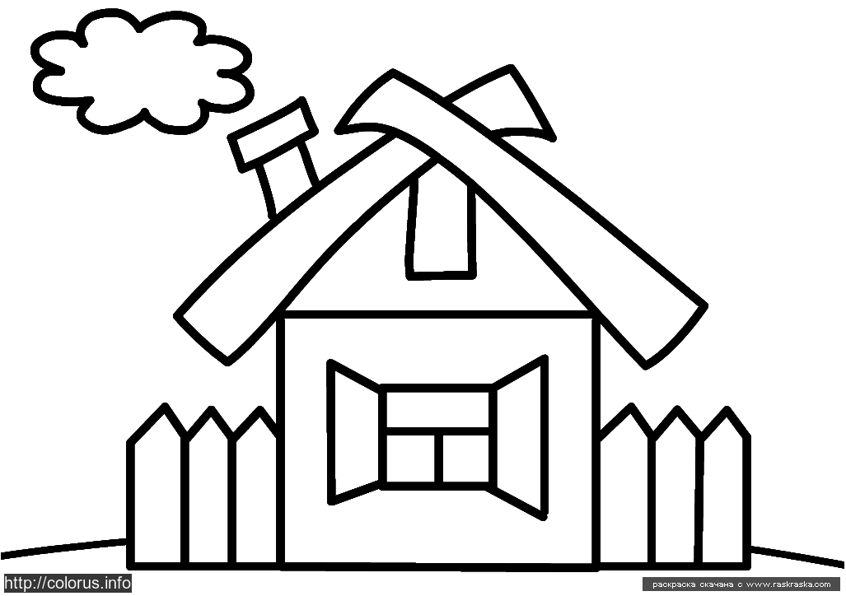

Облако над домом.
Птицы ____ домом.

2 вариант.
Выбрать нужный предлог из двух предложенных.
над под

Облако домом.

над под

Водолаз водой.

Проверка работы по карточкам.
Учитель-логопед.
-Молодцы. Вы справились с заданием.
Ребята, эти карточки вы можете взять с собой и раскрасить картинки цветными карандашами вместе с воспитателями.
- Итог.
Задачи: осознание обучающимися проделанной работы на занятии, воспитание объективности при осуществлении самооценки.
Беседа.
Учитель-логопед.
-Наше занятие заканчивается.
С какими предлогами мы познакомились на занятии?
Как пишутся они со словами в предложении, слитно или раздельно?
Какие задания вам запомнились?
Какие задания были для вас легкими, а какие трудными?
Вы все сегодня молодцы, старались.
Какое сейчас у вас настроение? Если радостное, то покажите солнышко, если грустное – тучку.
Наше занятие подошло к концу. До свидания.(слайд 10)

Приложение.
Карточки для индивидуальной работы.

Мяч под столом.
Кот ___ стулом.

Облако над домом.
Птицы ____ домом.

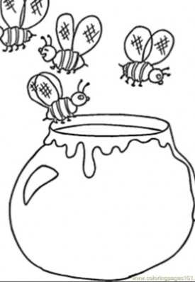

над под

Пчелы мёдом.

над под

Водолаз водой.

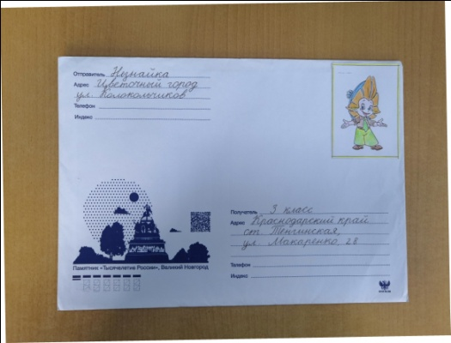
Геометрические фигуры. Письмо незнайки.
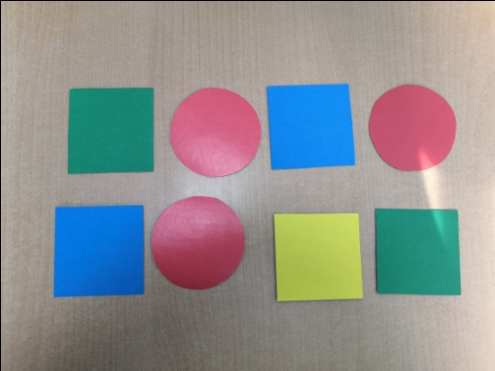

Разрезные буквы. Карточки с изображением солнышка и тучки.
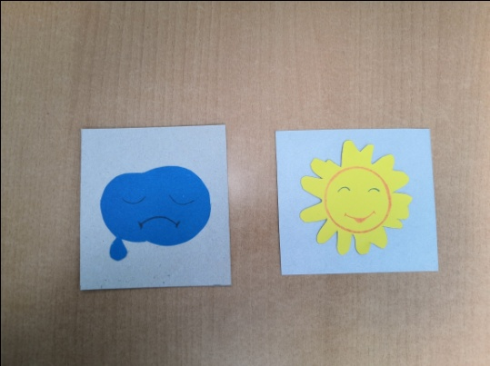
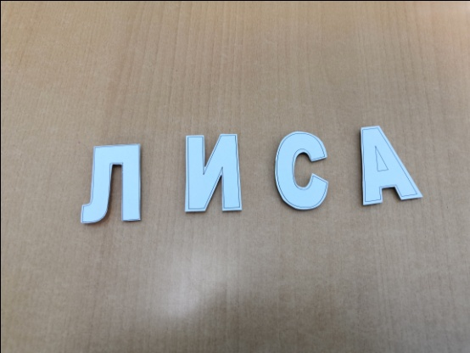

Слайды презентации.
Слайд 1.  14 марта.  Предлоги. | Слайд 2.
Слайд 3. | Слайд 4.
Слайд 5. | Слайды 6, 9.
Слайд 7.  Слайд 10. | Слайд 8.

Краснодарский край Усть-Лабинский район ст -ца Тенгинская

Государственное казенное общеобразовательное учреждение Краснодарского края специальная (коррекционная) школа-интернат
ст-цы Тенгинской

Тема: «Дифференциация предлогов
«над», «под»

конспект подгруппового коррекционного логопедического занятия в 3 классе
(с методическим обоснованием)

Автор: учитель-логопед:
Кормилицына
Оксана Владимировна

2022 год

.

